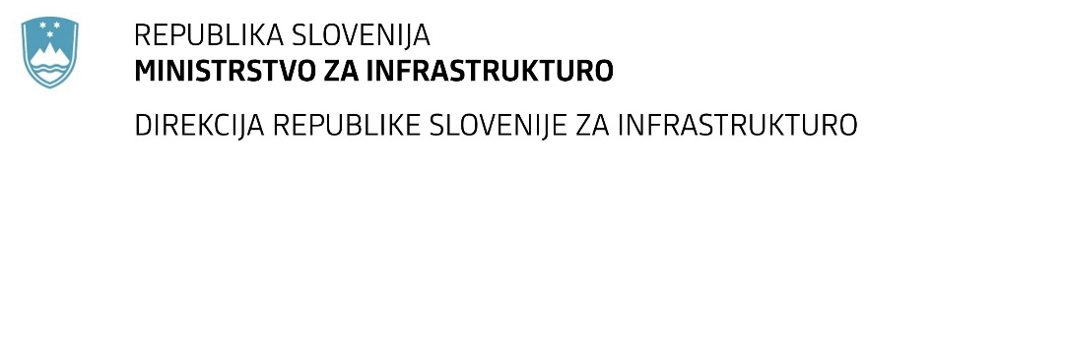

Številka: | 43001-242/2020-02 |  | oznaka naročila: | A-58/20 G
Datum: | 07.08.2020 |  | MFERAC: | 2431-20-000923/0

SPREMEMBA RAZPISNE DOKUMENTACIJE
za oddajo javnega naročila

Rekonstrukcija ceste R3-653/1363 Sodražica-Hrib, od km 9.826 do km 10.575

Obvestilo o spremembi razpisne dokumentacije je objavljeno na "Portalu javnih naročil" in na naročnikovi spletni strani. Na naročnikovi spletni strani je priložen čistopis spremenjenega dokumenta.

Obrazložitev sprememb:
Skladno s Pojasnili razpisne dokumentacije so spremenjeni popisi del v zavihku Cesta, poglavje 2.1:
- opis in količina postavke: 21224,
- opis postavk: 21324, 21364, 21324, 21324
- doda se postavka: 21243

Spremembe so sestavni del razpisne dokumentacije in jih je potrebno upoštevati pri pripravi ponudbe.

